EXMA. SRA. PRESIDENTE DA CÂMARA MUNICIPAL DE LEME.

INDICAÇÃO Nº / 2026
Indica retirada imediata de galhos e restos de árvores descartados na calçada da Rua Valentim Baciotii, localizada no bairro Jardim do Sol.

A Vereadora que esta subscreve,

CONSIDERANDO à preocupação dos moradores da referida via, onde há grande quantidade de galhos e resíduos de árvores amontoados na calçada, comprometendo a circulação segura de pedestres.
Considerando que a Rua Valentim Baciotti tem grande fluxo de crianças, em razão da proximidade com escolas, o que agrava ainda mais a situação de risco.
Além disso, é de conhecimento que o município apresenta alto índice de ocorrências envolvendo escorpiões, sendo que o acúmulo de galhos e matéria orgânica cria um ambiente propício para a proliferação desses animais peçonhentos, colocando em risco a saúde e a segurança da população.

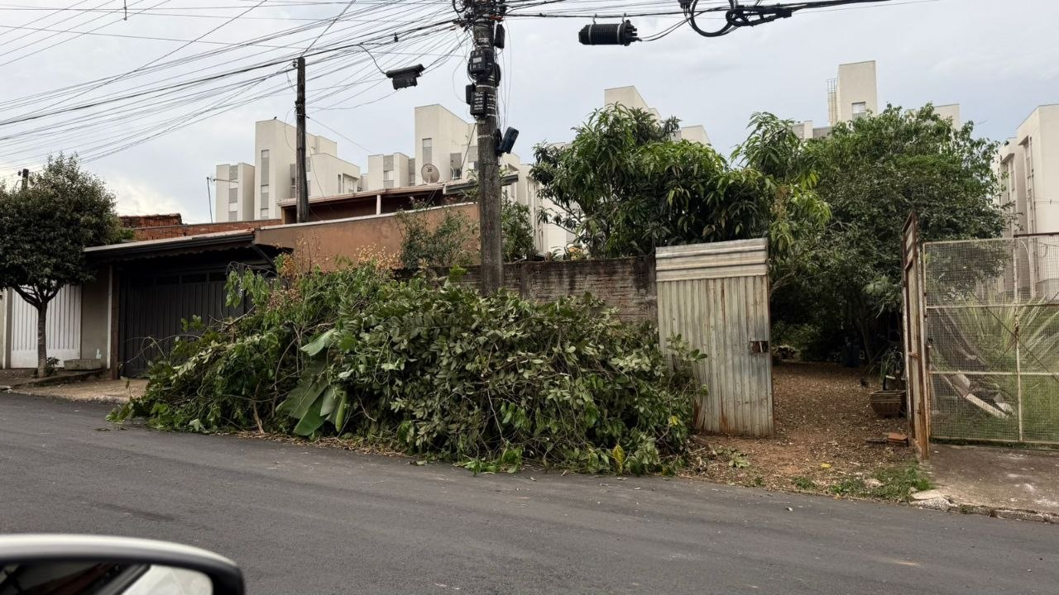

INDICA ao Exmo. Sr. Prefeito Municipal, que determine ao Setor Competente da municipalidade que adote as medidas cabíveis para efetuar a retirada imediata de galhos e restos de árvores descartados na calçada da Rua Valentim Baciotii, localizada no bairro Jardim do Sol.
Sala das Sessões “Professor Arlindo Fávaro”, em 30 de abril de 2026.

Andrea Navarro Mondin
Vereadora Andrea Mondin

